

**UNIVERSIDAD PERUANA DE CIENCIAS APLICADAS**

**INGENIERIA DE SISTEMAS EPE**

**TRABAJO FINAL**

**CONTROL DE PRESUPUESTO ANUAL**

**GRUPO 4**

**INTEGRANTES:**

Andrade Mera, Marquiño Antony

Rivera Ugarte, Aracelli Solange

Villena Flores, Oscar H.  
Velasquez Allende Roberto

**CURSO**

**FUNDAMENTOS DE PROGRAMACIÓN 2**

**SECCIÓN**

**E21B**

**DOCENTE**

Juan Carlos Fernández Sánchez

**CICLO 2024-2**

Lima, 29 de noviembre de 2024

**ÍNDICE**

Introducción 4

Objetivo del Estudiante (Student Outcome) - Diseño de Ingeniería 5

Sustento de cumplimiento del principio de Diversidad 7

Capítulo 1: Situación actual 8

1.1 Análisis del problema 8

1.1.1. Generalidades de la empresa 8

1.1.2. Descripción del problema 9

1.1.3. Explicación del proceso actual (AS-IS) 11

1.1.4. Objetivo del sistema 12

1.1.5. Lista de Funcionalidades 14

1.1.6. Historia de Usuario 15

1.1.7. Casos de Uso 15

1.1.8. Cronograma y Asignación de Actividades 17

2 Capítulo 2: Propuesta de Innovación 18

2.1 Diseño de Pantallas 18

2.2 Diagrama de Clase 21

2.3 Video Sobre el Funcionamiento del Programa 22

Conclusiones 23

Recomendaciones 24

Bibliografía 25

Anexos 26

**LISTA DE FIGURAS**

**Figura 1** Organigrama funcional de Minera Boroo Misquichilca. 9

**Figura 2** Diagrama "As Is" del Proceso de Gestión Presupuestaria del Área de Mantenimiento 11

**Figura 3** Proceso Mejorado 13

**Figura 4** Cronograma de Actividades 17

**Figura 5** Pantalla principal 18

**Figura 6** Opción 2 18

**Figura 7** Opción 3 19

# Introducción

Este informe ha sido elaborado como parte del curso Fundamentos de Programación 2, con el propósito de abordar un problema real identificado en el área de Mantenimiento de una empresa minera. El área enfrenta dificultades para gestionar su presupuesto anual por la falta de un sistema propio de control financiero, por lo que se tardan decisiones y la posibilidad de superar el presupuesto asignado.

A través de la creación de una aplicación desarrollada en Java, el presente trabajo propone una solución que permitirá al equipo de Mantenimiento llevar un control detallado y en tiempo real de los gastos asociados a las actividades clave del área. La aplicación no solo facilita el registro de los presupuestos asignados, sino que también proporciona alertas automáticas cuando los gastos superan un umbral crítico, permitiendo una gestión más eficiente y proactiva de los recursos financieros.

Este proyecto no solo demuestra la aplicación de los conocimientos adquiridos en el curso sobre programación orientada a objetos, sino que también integra principios fundamentales de ingeniería de software y control financiero. Con ello, se espera que la solución propuesta tenga un impacto positivo en la eficiencia operativa del área de Mantenimiento y en la sostenibilidad económica de la empresa.

# Objetivo del Estudiante (Student Outcome) - Diseño de Ingeniería

**Roberto Velásquez Allende**

El proyecto muestra que la implementación de un programa es capaz de entregar soluciones de mejora en los procesos de una empresa, aportando de manera significativa en el traslado de información para fortalecer la confianza de la información según el registro del usuario. Los sistemas de software garantizan la trazabilidad y monitoreo de la información siendo un soporte para los procesos de la empresa. Los cambios impactan en la productividad de la empresa, gracias a la reducción de tiempos en el envío de información y entrega confiable de información, siendo principal recurso de planificación para las empresas.

**Marquiño Antony Andrade Mera**

A lo largo del desarrollo de la aplicación de gestión de gastos para el área de Mantenimiento de una empresa minera, demostramos nuestra capacidad de aprendizaje continuo al adquirir nuevas habilidades para integrar la gestión presupuestaria en un sistema de software, adaptándonos a las necesidades específicas de la industria. Al enfrentar problemas como la falta de transparencia financiera y la detección proactiva de desviaciones presupuestarias, actualizamos nuestros conocimientos y aplicamos soluciones innovadoras, tomando en cuenta factores globales, sociales y económicos. Este proceso reflejó nuestro compromiso de seguir aprendiendo y mejorando para asegurar la eficiencia operativa y financiera de la empresa.

**Oscar H. Villena Flores**

Durante el desarrollo de este proyecto, hemos demostrado como el diseño de ingeniería puede ser aplicado para producir soluciones que satisfacen necesidades específicas. En este caso, la implementación de un sistema de software permitió mejorar significativamente los procesos de la empresa, fortaleciendo la trazabilidad y el monitoreo de la información. Esto no solo optimizó tiempos y recursos, sino que también promovió la transparencia y confianza en los datos gestionados, impactando de manera directa en la productividad y sostenibilidad de la organización. Este proyecto refleja no solo nuestra capacidad para diseñar e implementar sistemas efectivos, sino también nuestro compromiso con la mejora continua, asegurando la eficiencia operativa y financiera de la empresa mientras promovemos un desarrollo sostenible y responsable.

**Aracelli Solange Rivera Ugarte**

Durante el proceso del proyecto como estudiante, quiero adquirir y aplicar conocimientos prácticos sobre diseño e implementación de sistemas de software orientados a objetos, desarrollando una solución eficiente y automatizada para la gestión presupuestaria en un entorno empresarial. Asi desarrollar habilidades en el uso de herramientas y lenguajes de programación, como Java, para resolver problemas reales en la industria minera, mejorando mi capacidad para diseñar sistemas robustos, tomar decisiones basadas en datos y presentar soluciones innovadoras que contribuyan al éxito y al logro de objetivos estratégicos en un entorno profesional.

# Sustento de cumplimiento del principio de Diversidad

El proyecto tiene como finalidad mejorar la gestión de la información mediante la implementación de un programa que involucra a todo el personal del área de mantenimiento. El principio de diversidad aborda la reducción de las diferencias, entre ellas, las cognitivas en un grupo de personas, en ese sentido, los cambios se realizaron considerando las brechas entre el personal y la tecnología aplicada en la mejora. El tiempo de adaptación a los cambios depende del nivel de complejidad en el uso del programa, por ende, se desarrollaron interfaces que detallan con simplicidad las funciones del programa y los reportes generados.

La mejora del proyecto agilizará el traslado de información gracias a la reducción de tiempos en el registro de actividades y generación de reportes. Asimismo, clasificará y organizará la información requerida según la necesidad del proceso. Por último, la información será más confiabilidad y permitirá a los encargados tomar decisiones basados en los registros.

# Capítulo 1: Situación actual

## Análisis del problema

### Generalidades de la empresa

#### Giro de Negocio

Minera Boroo Misquichilca es una empresa minera internacional con operaciones en varios países. Su enfoque principal está en la extracción y procesamiento de oro y otros metales preciosos. La compañía se dedica a la adquisición, desarrollo y gestión de proyectos mineros, priorizando la eficiencia y sostenibilidad en sus operaciones. Además, Boroo busca crear valor a largo plazo para sus accionistas mediante la implementación de prácticas responsables en cuanto al impacto ambiental y el bienestar de las comunidades locales.

#### Visión

Como empresa minera emergente responsable, Boroo está orientada en convertirse en un productor global de metales a nivel de mediana minería.

#### Misión

Buscar oportunidades internacionales de minería metálica para crecer y crear valor para nuestras partes interesadas, suscribiéndonos a estándares de clase mundial en gestión ambiental y relacionamiento comunitario, con enfoque en la salud y seguridad de nuestros colaboradores.

#### Principales Clientes

Los principales clientes de Minera Boroo son accionistas e inversores interesados en la extracción y producción de oro y cobre, así como empresas que adquieren productos derivados de estas materias primas. Además, sus operaciones impactan positivamente en las comunidades locales donde operan, siendo estas comunidades beneficiarias indirectas de sus actividades mineras

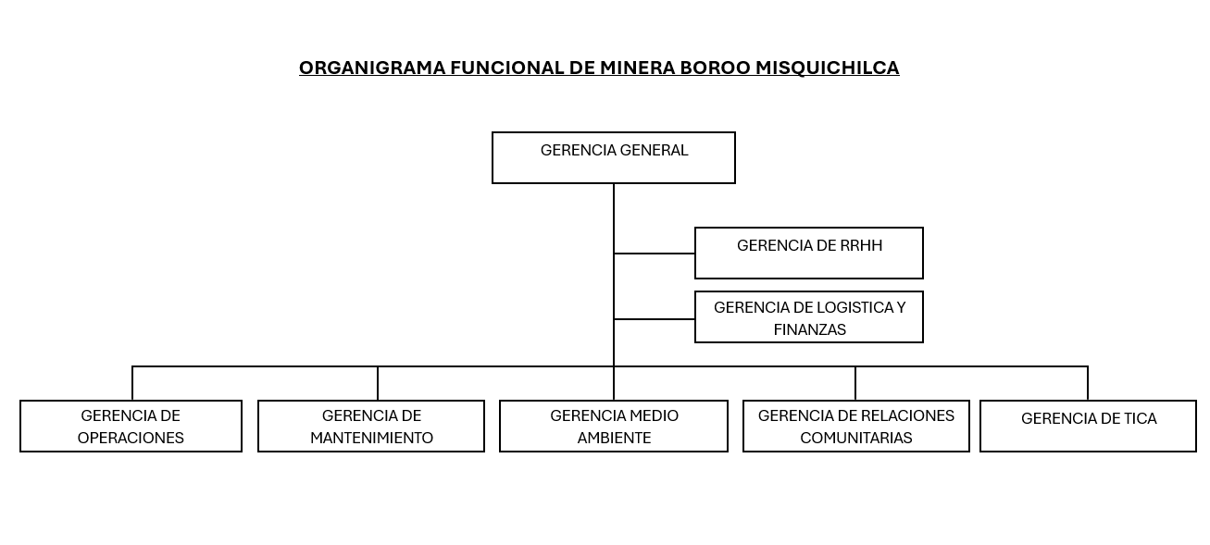**Figura 1**Organigrama funcional de Minera Boroo Misquichilca.

*Nota*. Estructura jerárquica de la empresa Boroo Msisquichilca. Fuente: https://www.mineraboroo.com/

El área de mantenimiento enfrenta desafíos significativos en la gestión de su presupuesto. Al no tener un programa propio, el control depende del área de finanzas, que realiza revisiones semestrales del gasto y solo avisa cuando el presupuesto ya ha sido excedido. Esto complica la toma de decisiones tempranas para evitar sanciones por sobrepasar el presupuesto.

### Descripción del problema

El área de mantenimiento enfrenta dificultades en la gestión de su presupuesto por la falta de un programa propio de control financiero. Actualmente, la supervisión del presupuesto depende exclusivamente del área de finanzas, que realiza revisiones semestrales.

La ausencia de un sistema propio de gestión presupuestaria en el área de mantenimiento implica que el control financiero se realiza de manera reactiva y no proactiva. Los datos de los costos se registran en plantillas de Excel, lo que incluye actividades como “Repuestos críticos,” “Parada de Planta,” y “Costo Mano de Obra.” Esta información se distribuye entre los dos semestres del año, lo que dificulta la identificación temprana de desviaciones presupuestarias. Las revisiones semestrales realizadas por el área de finanzas solo notifican cuando el presupuesto ya ha sido excedido, limitando la capacidad de respuesta y ajuste oportuno.

Este problema afecta negativamente a la empresa de varias maneras:

* Toma de Decisiones Ineficiente: La falta de un control presupuestario propio impide la toma de decisiones informadas y oportunas, lo que puede llevar a sanciones por sobrepasar el presupuesto.
* Riesgo Financiero: La dependencia de revisiones semestrales aumenta el riesgo de exceder el presupuesto sin previo aviso, lo que puede resultar en costos adicionales y sanciones.
* Ineficiencia Operativa: La gestión reactiva del presupuesto puede causar interrupciones en las operaciones de mantenimiento, afectando la eficiencia y productividad general de la empresa.
* Implementar un sistema propio de gestión presupuestaria en el área de mantenimiento es crucial para mejorar la eficiencia operativa y financiera de la empresa.

### Explicación del proceso actual (AS-IS)

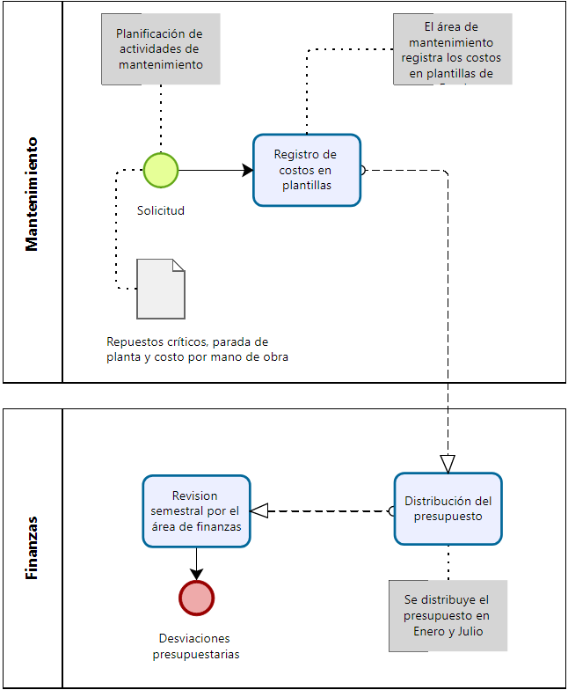**Figura 2**  
Diagrama "As Is" del Proceso de Gestión Presupuestaria del Área de Mantenimiento

### Objetivo del sistema

#### Explicar la solución

Diseñar, desarrollar e implementar una aplicación orientada a objetos en Java que permita optimizar el control presupuestario del área de Mantenimiento de una empresa minera, facilitando la automatización de la gestión financiera y mejorando la eficiencia en la toma de decisiones. Para cumplir con este objetivo, se plantean los siguientes objetivos específicos:

* **Desarrollar una jerarquía de clases:** Implementar una estructura de clases que permita representar tanto actividades de mantenimiento como el presupuesto general, utilizando conceptos de herencia para gestionar diferentes tipos de tareas.
* **Automatizar el monitoreo financiero en tiempo real:** Incorporar funcionalidades de seguimiento automático que actualicen el presupuesto disponible en función de los gastos registrados, generando alertas cuando el presupuesto se acerque a un límite crítico.
* **Implementar funcionalidades de registro y generación de reportes:** Facilitar el registro de nuevas actividades y la generación de reportes en tiempo real sobre el estado del presupuesto.
* **Optimizar la transparencia y eficiencia operativa:** Asegurar que el sistema no solo minimice el riesgo de exceder el presupuesto, sino que también aumente la transparencia en la administración de recursos financieros.

#### Mostrar el proceso mejorado (TO-BE)

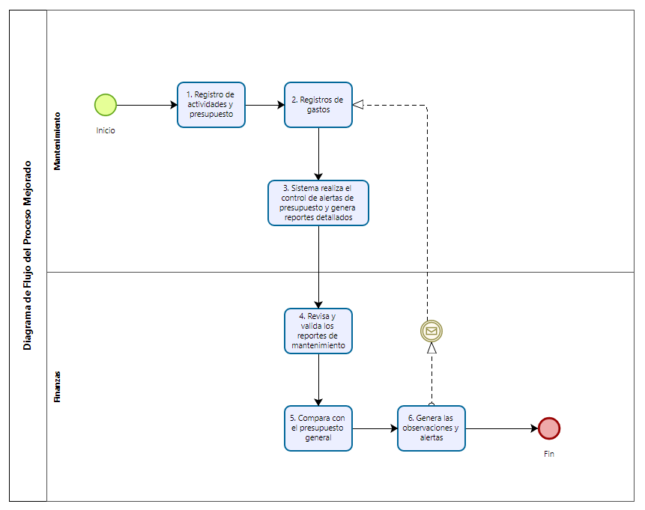**Figura 3**  
Proceso Mejorado

*Nota.* Diagrama de Flujo para el proceso de gestión de presupuestos.

### Lista de Funcionalidades

* **Gestión de Actividades de Mantenimiento**
  + Crear, editar y eliminar actividades de mantenimiento.
  + Asignación de costos estimados y reales a cada actividad.
* **Jerarquía de Clases para Actividades**
  + Crear clases que representen diferentes tipos de actividades de mantenimiento, utilizando herencia y polimorfismo.
* **Automatización de Monitoreo Financiero**
  + Cálculo automático del presupuesto restante basado en los costos registrados.
  + Actualización en tiempo real del presupuesto después de cada actividad.
* **Gestión de Presupuesto**
  + Establecimiento y ajuste del presupuesto general y por tipo de actividad.
  + Reportes sobre gastos acumulados.
* **Funciones de Búsqueda y Filtrado**
  + Búsqueda de actividades de mantenimiento por tipo, fecha, costo, y estado.
* **Reportes Financieros**
  + Generación de reportes de gastos y presupuestos en tiempo real y programado.

### Historia de Usuario

* **Como usuario del sistema de mantenimiento**, quiero registrar una nueva actividad de mantenimiento con detalles sobre el tipo, costo estimado, y duración para llevar un control exhaustivo.
* **Como gerente de finanzas**, quiero visualizar un informe consolidado del estado del presupuesto y las actividades para tomar decisiones informadas.
* **Como supervisor de mantenimiento**, quiero recibir alertas cuando el presupuesto esté por alcanzar el límite asignado para tomar acciones preventivas.

### Casos de Uso

1. **Caso de Uso: Registro de Actividades de Mantenimiento**
   1. **Actor Principal**: Supervisor de mantenimiento.
   2. **Precondiciones**: Usuario autenticado con permisos de edición.
   3. **Flujo Principal**:
      1. El usuario selecciona la opción para crear una nueva actividad.
      2. El sistema presenta un formulario para ingresar detalles (tipo de actividad, costo estimado, tiempo).
      3. El usuario completa los campos y guarda la actividad.
      4. El sistema calcula el presupuesto restante y actualiza el reporte de presupuesto.
   4. **Postcondiciones**: La actividad es registrada en la base de datos y el presupuesto se ajusta automáticamente.
2. **Caso de Uso: Generación de Reportes Financieros**
   1. **Actor Principal**: Gerente de finanzas.
   2. **Precondiciones**: Usuario autenticado con permisos de visualización.
   3. **Flujo Principal**:
      1. El gerente selecciona el tipo de reporte financiero (diario, mensual, por proyecto).
      2. El sistema genera el reporte en tiempo real mostrando el presupuesto inicial, el gasto acumulado y el presupuesto restante.
      3. Si el presupuesto restante es menor al 20%, se genera una alerta en el reporte.
   4. **Postcondiciones**: El reporte es generado y visualizado, y se almacena para referencias futuras.
3. **Caso de Uso: Búsqueda y Filtrado de Actividades de Mantenimiento**
   1. **Actor Principal**: Analista de mantenimiento.
   2. **Precondiciones**: El usuario está autenticado y autorizado para ver actividades.
   3. **Flujo Principal**:
      1. El usuario ingresa filtros de búsqueda (tipo, fecha, estado, costo).
      2. El sistema presenta una lista de actividades que cumplen con los filtros.
      3. El usuario selecciona una actividad para ver sus detalles.
   4. **Postcondiciones**: El usuario accede a la información detallada de las actividades filtradas para análisis o ajuste.

### Cronograma y Asignación de Actividades

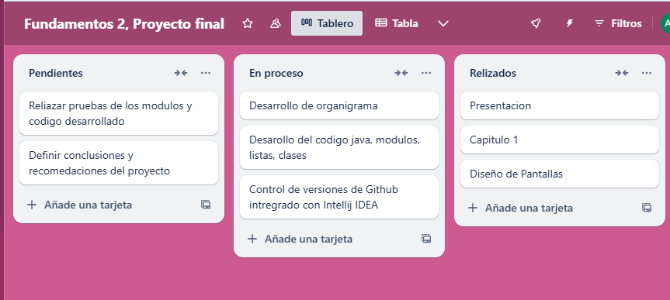**Figura 4**  
Cronograma de Actividades

*Nota*. Lista de actividades realizadas para el proyecto final.

# Capítulo 2: Propuesta de Innovación

## Diseño de Pantallas

**Figura 5**Pantalla principal

*Nota.* Menú de opciones del programa.

**Figura 6**Opción 1

*Nota*. Pantalla de la opción registrar actividad.

**Figura 7**Opción 2

*Nota*. Pantalla de la opción registrar costo de actividad.

**Figura 8**

*Opción 3*

*Nota*. Pantalla de la opción eliminar del programa diseñado.

**Figura 9**

*Opción 4*

*Nota*. Pantalla de la opción reporte del programa diseñado.

**Figura 10**

*Opción 5*

*Nota*. Pantalla de la opción salir del programa diseñado.

## Diagrama de Clase

**Figura 11**

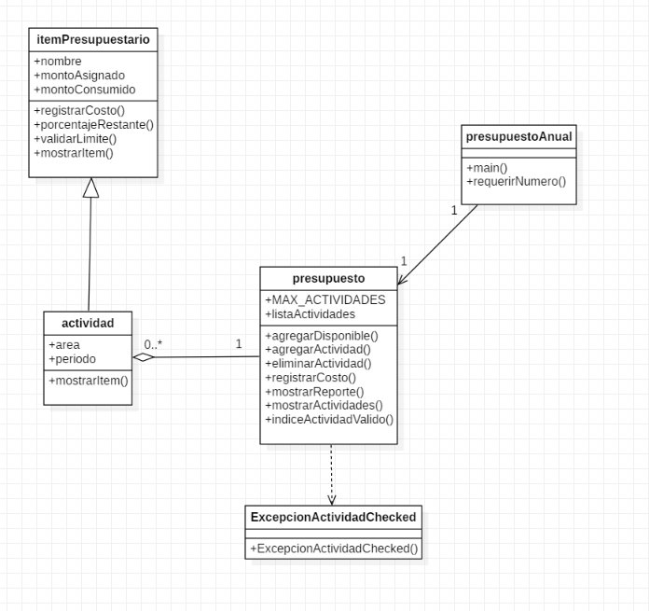*Diagrama de Clase del Proyecto*

*Nota.* Representación gráfica de la relación de las clases mediante el programa StartUml.

## Video Sobre el Funcionamiento del Programa

[EJECUCIÓN DEL PROGRAMA_PROGRAMACION 2.mp4](https://upcedupe-my.sharepoint.com/:v:/g/personal/u202420507_upc_edu_pe/EfOMlKFY_QNLrr6lXBel380BCc6L-IVCUBn8cL1cH_Nt_Q?nav=eyJyZWZlcnJhbEluZm8iOnsicmVmZXJyYWxBcHAiOiJPbmVEcml2ZUZvckJ1c2luZXNzIiwicmVmZXJyYWxBcHBQbGF0Zm9ybSI6IldlYiIsInJlZmVycmFsTW9kZSI6InZpZXciLCJyZWZlcnJhbFZpZXciOiJNeUZpbGVzTGlua0NvcHkifX0&e=lNl6EO)

# Conclusiones

* Se concluye que la jerarquia de clases presenta la relación real que existe en la empresa, donde el presupuesto general es la clase padre que heredo los atributos a la clase actividad.
* Se concluye que mediante la automatización del monitoreo financiero facilita la obtención de los presupuestos y diagnostica efectivamente la situación financiera de la empresa.
* Se concluye que se simplifica el registro de actividad y la generación de reportes dado que los tiempos de entrega de reportes son más cortos.
* Se concluye que el sistema ayuda a monitorear los gastos considerando el presupuesto de la empresa, mejorando la toma de decisiones ya que el diagnostico financiero se ajusta a la realidad de la empresa.

# Recomendaciones

* Se recomienda realizar pruebas constantes del sistema para garantizar su correcto funcionamiento y adaptarlo a las necesidades cambiantes del área de mantenimiento.
* Se recomienda incluir en futuras versiones del sistema módulos adicionales, como la integración con herramientas de análisis de datos o sistemas ERP (Enterprise Resource Planning) existentes.
* Se recomienda capacitar a los usuarios del área de mantenimiento en el uso eficiente de la aplicación, asegurando que puedan aprovechar al máximo sus funcionalidades.
* Se recomienda diseñar manuales de usuario y talleres prácticos para reducir las brechas tecnológicas y facilitar la adopción del sistema.
* Se recomienda incluir en próximas actualizaciones funcionalidades como reportes predictivos, los cuales puedan estimar posibles desviaciones presupuestarias antes de que ocurran.
* Se recomienda establecer un mecanismo de monitoreo del uso del sistema y recoger retroalimentación de los usuarios para identificar áreas de mejora.
* Se recomienda diseñar el sistema para que sea escalable, permitiendo su adaptación a otras áreas de la empresa, como operaciones o logística, o incluso para otras empresas del grupo.

# Bibliografía

Schildt, Herbert, (2019). The History and Evolution of Java. Java: the complete reference. Oracle Press; McGraw-Hill Education.

Schildt, Herbert, (2019). An Overview of Java. Java: the complete reference. Java: the complete reference. Oracle Press; McGraw-Hill Education.

# Anexos



